**清流县氟新材料产业园**

**园区应急三级防控雨水闸阀改造**

**及在线设备安装项目**

**需**

**求**

**内**

**容**

**一、概况**

1. 项目名称：清流县氟新材料产业园园区应急三级防控雨水闸阀改造及在线设备安装项目

2. 地点：清流县氟新材料产业园福宝片、大路口片

3. 目标：构建环境应急防控体系，确保在突发水污染事件中，污水不流出园区，保护周边水生态环境安全。

**二、内容：**

**（1）雅鑫桥保安门岗处闸阀：**

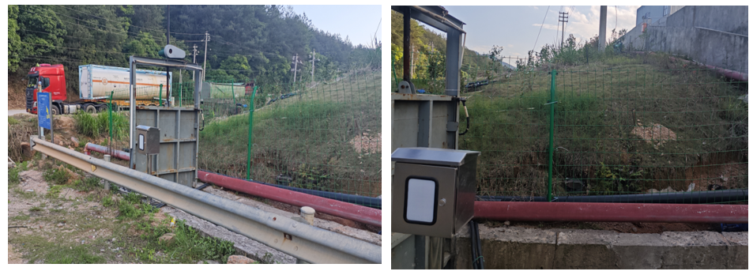

1．采用φ2m*2m成品圆井放入方式：

1. 成品井预留好井口和进出水口，土方开挖后，做好边坡防护，放入成品井后回填；
2. 改造泵和闸阀（现有泵浦100m3/H）控制为远程控制，PH、流量计、氟化物探头（含防洪水措施）；
3. 对接成品井和沟渠的进出水口；

2．主要清单；

|  |  |  |  |  |
| --- | --- | --- | --- | --- |
| 序号 | 名称 | 单位 | 数量 | 备注 |
| 1 | 成品蓄水池（φ2m×2m） | 座 | 1 | 包安装 |
| 2 | 现有水泵控制改造（改造远程控制） | 项 | 1 | 园区一体化平台操作 |
| 3 | 应急管 | 米 | 10 | 对接现有管（DN80管） |
| 4 | PH、流量计、氟化物电极和仪表 | 项 | 1 |  |
| 5 | 数采仪 | 项 | 1 |  |
| 6 | 电控箱含安装定位 | 项 | 1 |  |
| 7 | 现有闸阀改造为远程控制 | 项 | 1 | 园区一体化平台操作 |

**（2）中欣高宝侧边水渠；**

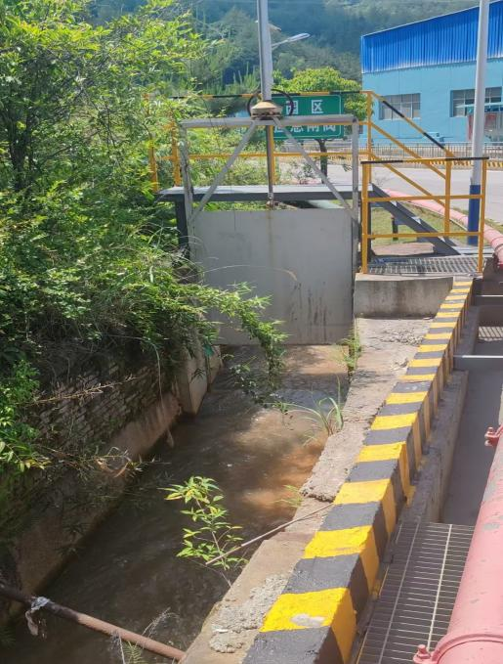 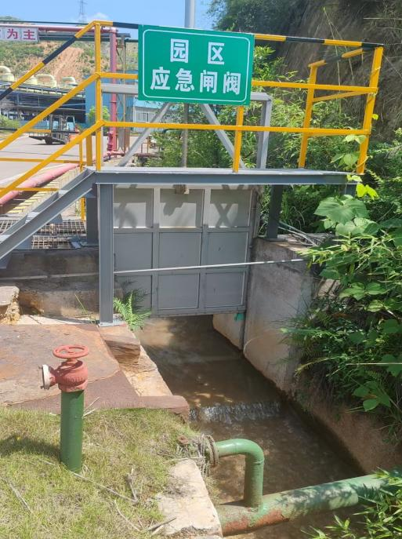

1.安装PH、、流量计、氟化物电极和仪表，数采仪各一台；

* 1. 在线设备探头需有防洪水措施；
  2. 可连接园区智慧一体化平台;

**（3）福宝污水厂门口处；**

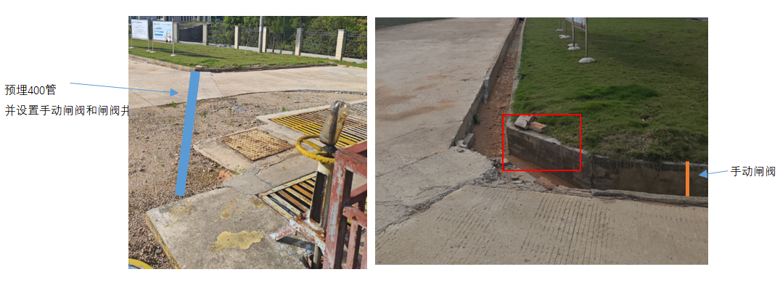

1.改造内容：

①预埋一条400管进污水处理格栅池，并设置闸阀和闸阀井；

②雨水口外排口处增设一个闸阀；

③新设置集水坑，作为PH、氟化物探头监测使用；

2.主要清单：

|  |  |  |  |  |
| --- | --- | --- | --- | --- |
| 序号 | 名称 | 单位 | 数量 | 备注 |
| 1 | DN500闸阀 | 项 | 1 | 手自一体 |
| 2 | DN400闸阀 | 项 | 1 | 手自一体 |
| 3 | 管道敷设 | 项 | 1 |  |
| 4 | 闸阀井 | 项 | 1 |  |
| 5 | PH、、流量计、氟化物电极和仪表 | 项 | 1 |  |
| 6 | 电控箱含安装定位 | 项 | 1 |  |
| 7 | 数采仪 | 项 | 1 |  |

**（4）污水厂芬顿塔旁：**

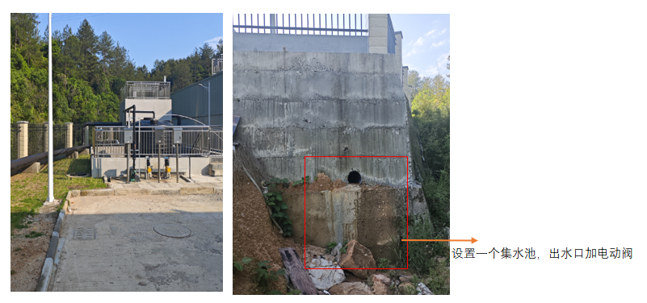

1.改造内容：

1. 设置一座2m*1.5m*2m的集水池并在池中上部分预埋DN300 PVC管，并加装电动阀；
2. 再安装潜水泵30m3/h和管件，PH、氟化物探头、控制箱、数采仪等；

2.主要清单；

|  |  |  |  |  |
| --- | --- | --- | --- | --- |
| 序号 | 名称 | 单位 | 数量 | 备注 |
| 1 | 电动阀 | 项 | 1 |  |
| 2 | PH、氟化物电极和仪表 | 项 | 1 |  |
| 3 | 集水池 | 项 | 1 |  |
| 4 | 潜水泵和浮球 | 项 | 1 |  |
| 5 | 数采仪 | 项 | 1 |  |
| 6 | 电控箱含安装定位 | 项 | 1 |  |

**（5）大路口污水处理厂；**

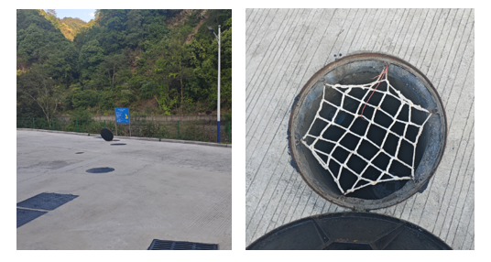

1.改造内容：

* 1. 管道处，安装闸阀，并设置闸阀井；
  2. 安装PH、氟化物探头和泵浦30m3/H和管道；

2.主要清单：

|  |  |  |  |  |
| --- | --- | --- | --- | --- |
| 序号 | 名称 | 单位 | 数量 | 备注 |
| 1 | 闸阀DN600安装 | 座 | 1 | 手电一体 |
| 2 | 污水管 | 项 | 1 |  |
| 3 | PH、氟化物电极 | 项 | 1 |  |
| 4 | 电控箱含安装定位 | 项 | 1 |  |
| 5 | 定制对接法兰管 | 项 | 1 |  |
| 6 | 污水泵安装（含浮球） | 项 | 1 |  |
| 7 | 数采仪 | 项 | 1 |  |

1. **展化下游雨水口**

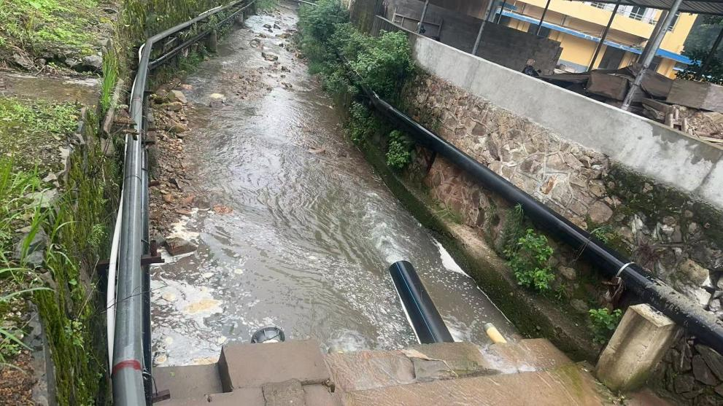

1.安装PH、、氟化物电极和仪表，数采仪各一台；

* 1. 在线设备探头需有防洪水措施；
  2. 可连接园区智慧一体化平台;

**备注：报价方需列出设备型号参数，防洪水措施列出具体措施。**